财政厅门户网站
技术方案建议书

2009-12
目录

前言
当前我国经济正处在企稳回升的关键时期，财政工作面临的形势仍然十分严峻。要继续坚定不移实施积极的财政政策和适度宽松的货币政策，全面落实“一揽子计划”，特别要加大对保障和改善民生的支持。要狠抓增收节支，坚决控制一般性支出，把有限的财力真正用到促进经济社会发展的关键领域，努力实现经济又好又快发展。 下一步，财政部门将按照党中央、国务院的决策部署，继续把促进经济平稳较快发展作为经济工作的首要任务，坚定不移地实施积极的财政政策，加强和改善财政宏观调控；继续优化财政支出结构，着力保障和改善民生；狠抓增收节支，努力完成预算任务；深化财税制度改革，完善公共财政体系。对外宣传、发布信息、公开政务、实行在线行政管理和为社会公众提供在线服务通过完善的门户网站能起到很大的作用。

系统简介

系统设计的目标
    - 本系统的用户主要是社会公众用户，本系统定位为门户网站，设计的门户网站目标是宣贯财政政策法规，及时公布财政要闻和最近动态，发布及时的财政信息。管理信息公开目录己办事指南，提供网上公众服务，办事申请，指南下载。

系统建设总体方案

总体功能架构
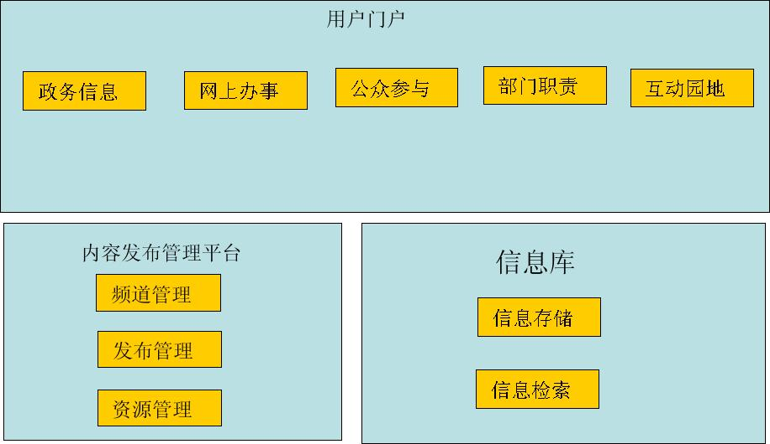

总体功能方案

用户门户
网站主体功能，分为政务信息，网上办事，公众参与等三大主要频道

内容发布管理平台
网站信息的发布管理维护，包括发布管理，资源管理，频道管理。

信息库
网站资源存储，全站点资源信息检索。

技术架构
本系统我们将延续J2EE的主流WEB技术架构做为网上营业厅的实现技术方案。具有跨平台的特点。并在J2EE的技术框架中进行优秀的开发模式(iBatis+Spring+Struts2)，既能够满足分层概念的需求，又充分考虑电信业务的要求，向SQL数据库性能让步达到高效快速的业务处理。
J2EE平台是多层系统，所以我们也就要从多个层面考虑整个系统。所谓“层”，也就是系统中按照不同考虑方案划分的逻辑区间。系统中每个层都负有独立的职责。我们把层之间的区别看成是一种逻辑区分。每个层与相邻的层之间都存在松耦合。整个系统就可以表现为多个层堆叠而成。
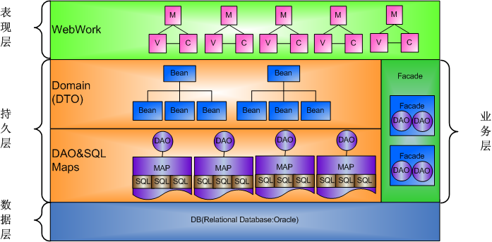

表现层
表现层封装了服务于访问系统的客户端的所有的表现逻辑。表现层拦截了客户端的请求，提供了单一的登录入口，构造了会话的管理，控制了对业务服务的访问，构造了响应，并把这些响应传递给客户端。我们的模式约束，表现层不得参与业务服务构造。

业务层
该层提供了应用客户端需要得各种业务服务。该层中包括业务数据和业务逻辑。通常，应用系统中得大多数业务处理都集中在该层。但是，也可能出现这样的情况：由于原本遗留的系统，有一些业务处理出现在资源层。对于实现业务层的业务对象，模式约束，业务层不得参与表现层的控制，也不要包含对数据库的访问。

持久层
这一层负责与外部资源、外部系统通信。只要业务对象需要处于资源层的数据和服务，那么业务层和集成层之间就存在耦合。这一层中的组件还可能包含其他厂商专用有的中间件。

界面方案

接入要求
门户网站提供唯一域名供使用者接入。

交互界面原则
界面设计清爽、明晰，采用指引式互动操作方式，便于使用者快速上手使用。

系统软件功能

用户门户

本地财经
主要介绍本地重要及时的财政信息和财经政策。

国内财经
主要介绍国家发布的财经信息，财经政策，及其他相关的财经资讯。

政策解读
包含综合，社会保障与就业，经济发展与环境保护，财政改革，收入分配制度问答等内容。

政府信息公开
包含政府信息公开指南，政府信息公开制度，政府信息公开年度报告，依公开申请，政务公开意见箱等内容。

行政权力
包含行政许可 行政处罚 行政征收 其他权利等内容。

税收政策法规
包含税收法规，税收公告，优惠政策，税收热点专题等内容。

法律法规
包含国家基本法，财政法律法规，财政规章，最新法制动态等内容。

网上办事
包含行政权力外部流程图，行政权力内部流程图，办事指南，下载专区等内容。

在线申报
包含会计报名，企业快报直报，绩效评估，资产管理等内容。

部门职责
包含四川省财政厅各处室责任 厅属单位职责，以及相关业务负责人及电话。

会计考分查询
第一时间为会计考生提供初级，中级，高级等相关会计考试分数的查询。

互动园地
包含厅长信箱，资讯问答等内容。

内容发布管理平台

发布管理
各类频道的信息编辑发布审核管理。

资源管理
各类文字，图片，视频资源管理。

频道管理
门户网站各类频道的维护管理。

信息库

信息存储
对门户网站的信息数据采用数据库和文件目录服务器的方式进行存储，归档管理。

全文信息检索
通过信息检索引擎能进行全文检索。

应用软件性能指标

处理能力指标
Web接入处理能力下降到60%以下的时间每年应小于120分钟,数据库处理能力下降到60%以下的时间每年应小于360分钟；

时间特性要求
Web界面业务切换展现不超过5s（该时间不包括查询大数据量导致的延时，不包括其它周边系统故障导致的延时，查询大数据量需提供进度条说明查询进度）。

灵活性与扩展性
系统支持跨平台部署。具备良好的扩展性和通用性，方便后续的新的业务能力的快速扩展和部署。

输入输出要求
通用查询、统计分析结果提供EXCEL、CSV等导出格式。

权限安全控制
内部数据查询应对不同的人员设定不同的权限级别，系统管理员、业务管理员、一般操作人员只能查询与自己有关的数据。

数据管理能力要求
2. 系统应用日志保存360天；
3. 性能统计结果保存180天。

